ブルークエスト、大人気スロットカードバトルゲーム『怪人ランブルZ ～近未来征服プロジェクト～』をApp Storeにて配信開始

株式会社ブルークエスト（代表取締役社長：浅川達也、本社：東京都港区）は2015年5月22日、新感覚スロットカードバトルゲーム『怪人ランブルZ ～近未来征服プロジェクト～』iOS版をGooglePlayに引き続き、App Store上にて配信開始いたしました。

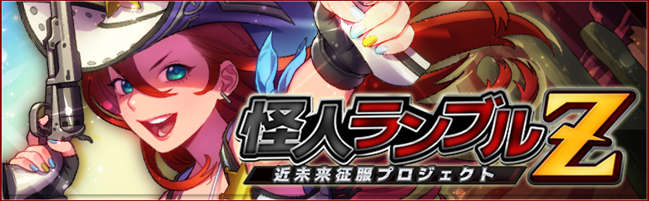

本作はスロットとカードがひとつになったまったく新しいRPGで、プレイヤーは悪の帝国の総帥となり、スロットマシーンと悪の帝国の戦闘員である怪人たちのカードを駆使して日本各地のヒーローを倒し日本征服、果ては世界征服を目指すという今までにないコンセプトとなっています。
プレイヤーが使用する怪人カードは1000種類以上あり、カードを組み合わせてより強い怪人を作り出すことも可能です。また、別プレイヤーと同盟を組めば、戦闘の際に支援に来てもらうことができるのでミッションを有利に進めることができます。
通常のシナリオミッションはもちろん、3種類のイベントミッションやレイドイベント、別ユーザーとのバトルイベントなどさまざまなイベントを用意していますので、飽きることなくプレイしていただけます。
また、ゲームの鍵となる戦術マシーン（スロットマシーン）を人気声優の立木文彦さんが、ゲーム全体を通してプレイヤーを導く副官を種田梨沙さんがそれぞれ演じており、ゲームを一層盛り上げてくれます。攻略情報や、特典コードがもらえるティザーサイトも近日中に公開予定です。

『怪人ランブルZ』では現在リリース記念として、さまざまなアイテムをお得に獲得できる期間限定のイベントを実施中です。

■イベント内容
・リリースから15日間 全ユーザーを対象にEC購入時20％増量キャンペーンを実施します
・新規イベントに参加者に対して７日間連続で毎日新しいアイテムをプレゼントするOne Day, One Change, One Freeキャンペーンを実施します。
・予約TOP10事前登録されたユーザーに対してSRカード1枚、EC 2,000をプレゼント致します。
・予約TOP10特典ガチャを引かれたユーザーにSR、R+、Rの中からもれなく、確定カード1枚をプレゼント致します。
・Lobiに開設されている『怪人ランブルZ』の公認コミュニティに参加していただくと、ガチャでR等級以上のカードが必ずもらえるゴールドチケットを3枚、更に培養液MAXを5つプレゼント致します。
Lobi公認コミュニティ：https://web.lobi.co/game/rumble_z

【タイトル】 怪人ランブルZ ～近未来征服プロジェクト～
【配信開始日】 2015年5月22日
【ジャンル】 新感覚スロットカードバトルゲーム
【価格】 基本プレイ無料（一部有料なアイテムがあります）
【App Store】https://itunes.apple.com/jp/app/id966103756

【対応OS】
■Androidバージョン 2.3.3以上
■iOS バージョン 6.0以上

Google Play：https://play.google.com/store/apps/details?id=com.bluequest.kaizinrumble
Facebook公式アカウント：https://www.facebook.com/KaizinRumbleZ?fref=ts
Twitter公式アカウント：https://twitter.com/kaizin_z

